加入TLPGA之友：

加入TLPGA之友， 除了冠名贊助以外， 另有各種不同的配套方案，包括指定單場贊助， 年度贊助， 等值產品贊助， 以及支持會務發展等。

TLPGA之友權益：相關贊助權益，請洽本會。

加入TLPGA之友，將依贊助金額獲得包括logo在相關賽事文宣露出，參與TLPGA舉辦的聯誼活動等專屬權益， 以回饋該年對TLPGA的支持。唯如有賽事主辦單位(冠名贊助)已有同性質產品產生排他性時，則不在此列。

贊助權益介紹：
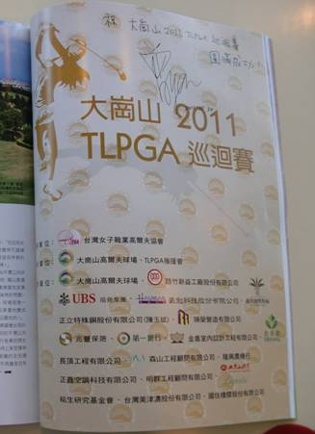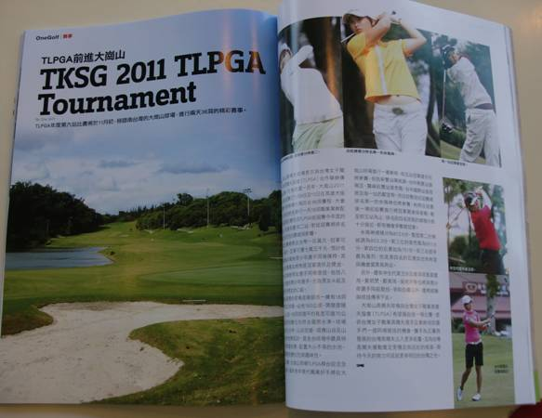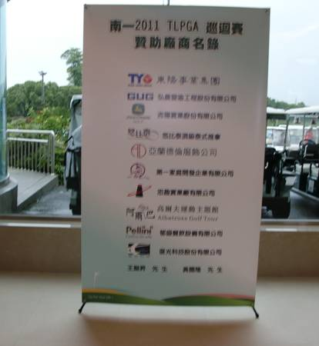

雜誌報導 贊助廠商名錄

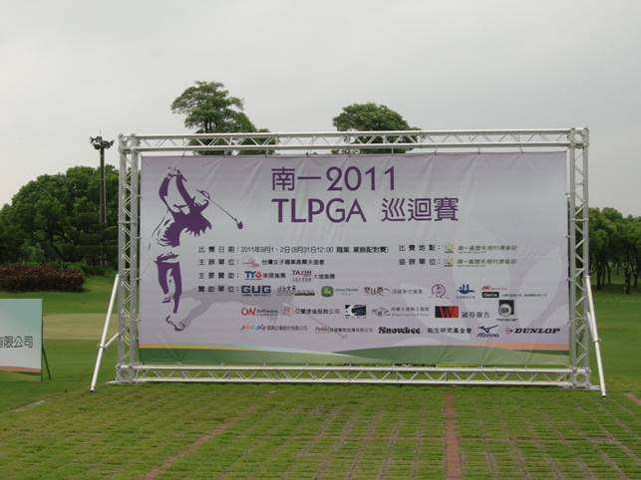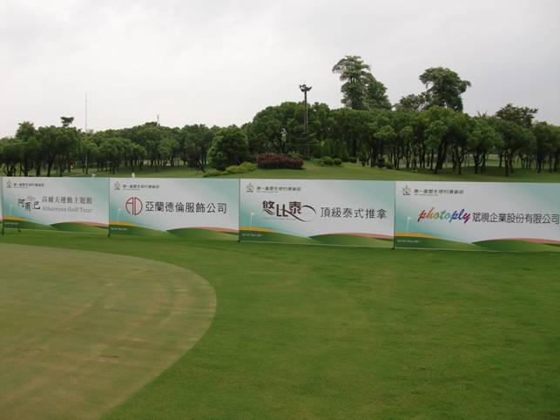

球場廣告看板 戶外T-bar
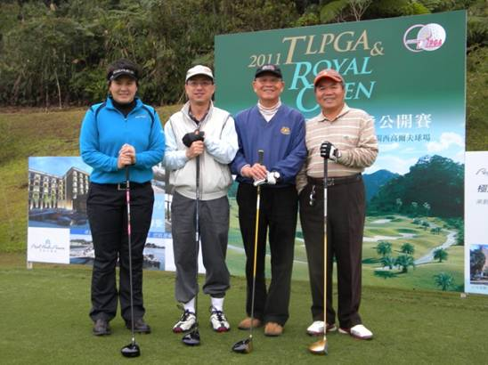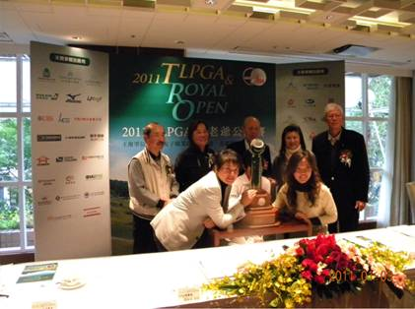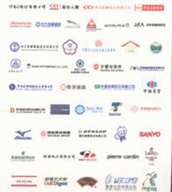

記者會 配對賽 大會手冊

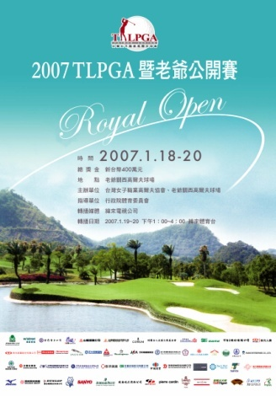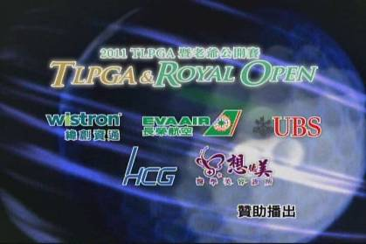
賽事海報 電視轉播 (年代)

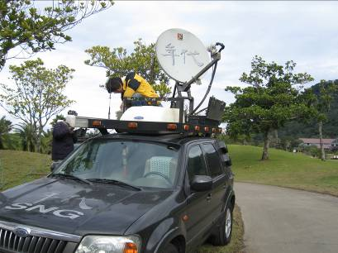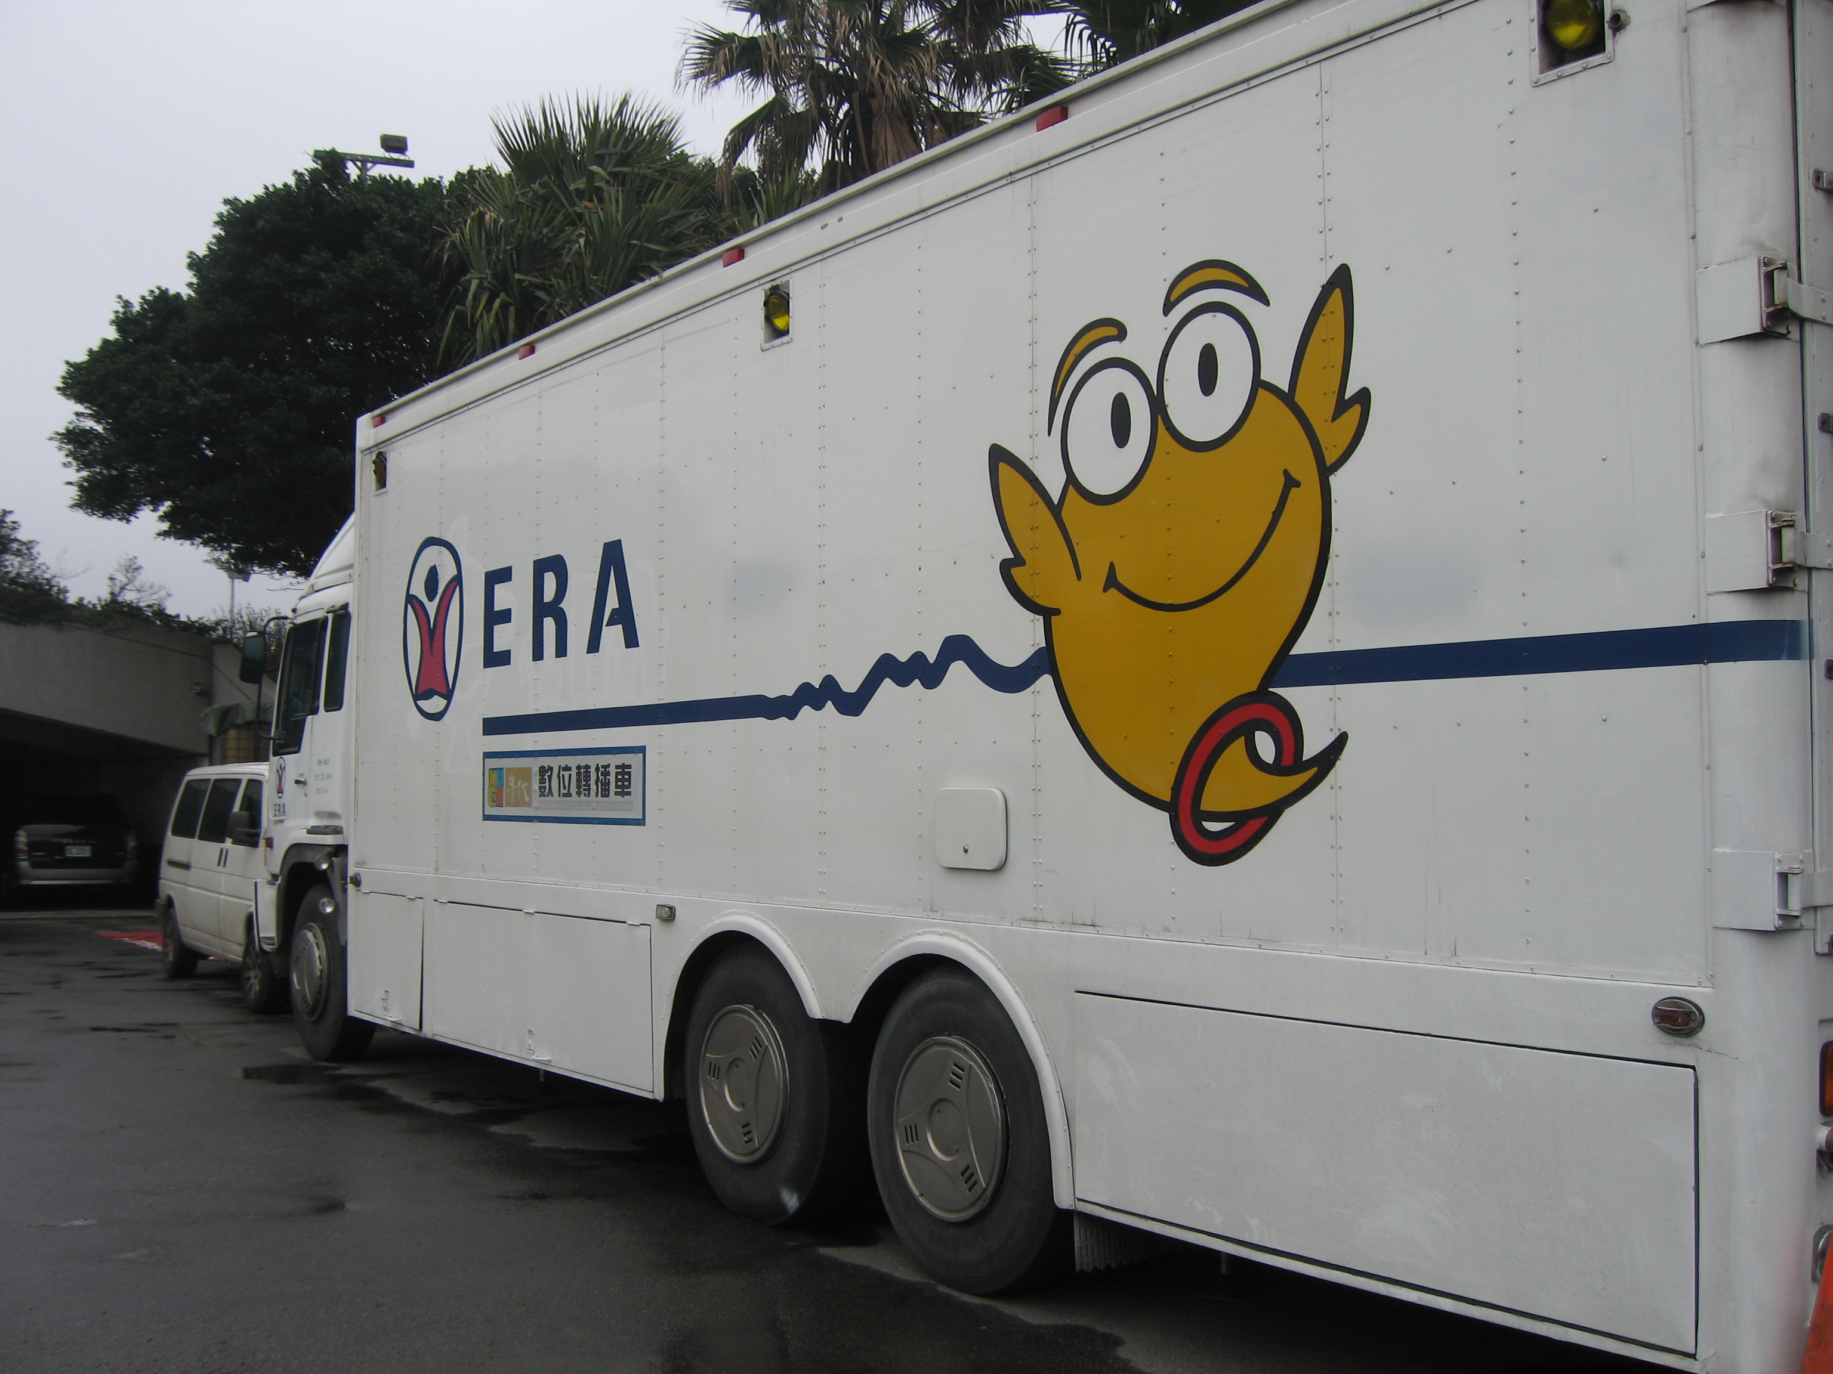

加入TLPGA之友

我選擇以下贊助方式：

- 現金 會務發展 一般賽事(單場) 年度贊助(多場)
國際賽(單場) 大賽(單場) 金額：__________
(B)等值產品 單場次 年度

我的聯絡方式是：
姓名：_________________電話：_________________

地址：________________________________________

協會銀行資料:
戶名：社團法人台灣女子職業高爾夫協會
銀行: 華南銀行 南京東路分行 帳號: 112-10-1111-575
電話: 02-8771-1011 傳真: 02-8771-1014 信箱:taiwan.lpga @ msa.hinet.net

